智能网络小组

Transformer Fusion with Optimal Transport（LCLR 2024）
文章链接：https://arxiv.org/abs/2310.05719
报告时间：2024.11.17 报告人：邱盈钢
Abstract:
OTFusion一文中，提出了最优传输来解决模型融合中权重对齐的问题，但也仅限于全连接、卷积和残差网络的情况。本文提出的方法原则将最优传输应用于transformer的关键成分，如多头自注意力、层归一化和残差连接，并且原则上可以扩展到任意模型当中，并且进行了大量实验验证了所提出方法的有效性。
Motivation:
模型融合是将多个功能不同的模型融合成一个具有多功能模型的方法。传统模型融合中的一类方法是将模型参数直接平均以获得合并后的模型，但是这种方法仅限于权重参数较近的模型上。如下图所示的是一个二维损失函数的等高线图，当两个模型的参数距离较近时（如$M_{A}$和$M_{B}$），他们参数合并后还是在同一个局部最小值区域内。如果两个模型（如$M_{A}$和$M_{C}$）训练后的参数距离差距很大，那么他们参数平均后的参数随机性就很大，可能落入极小值点，也有可能落入极大值点。如何将两个相距很远的模型参数合并，就是本文主要要解决的问题。
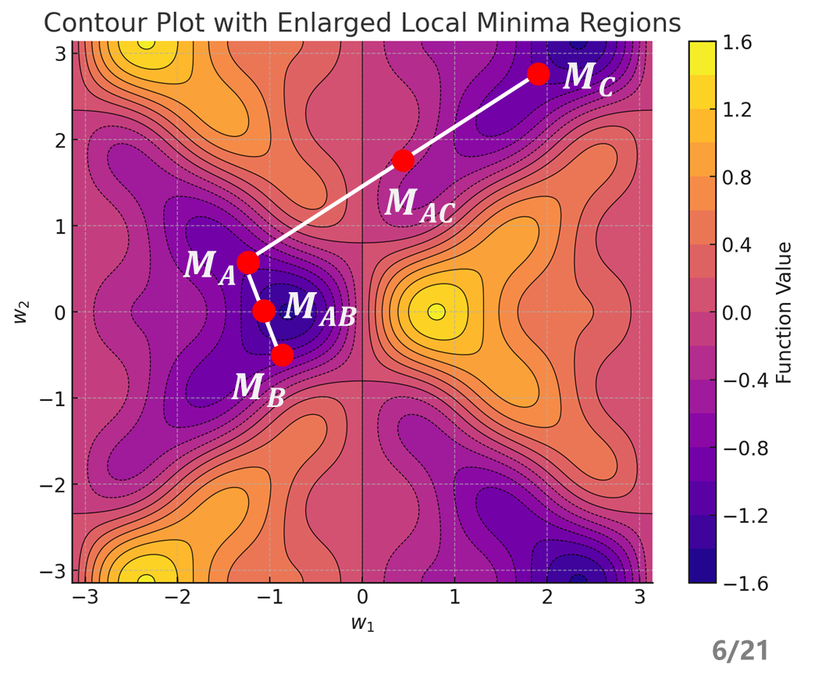
Design:
OTFusion中利用全连接神经网络置换不变的性质，既在同一层中交换两个神经元得到顺序不会改变网络的输出，如下图所示，在倒数第二层中，黑色神经元与蓝色神经元交换，并不会改变后一层神经元的值。
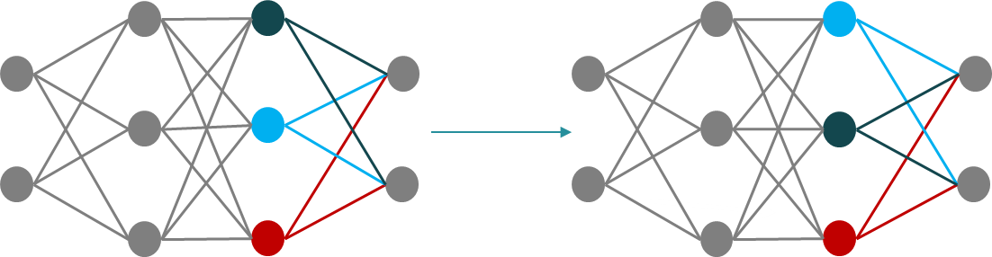
基于此性质OTFusion使用最优传输将两个全连接神经网络中参数距离较近的神经元之间进行对齐，如下图所示，在第一层中，第一个神经元的参数与第二个神经网络中第三个神经元相似，因此将相似的神经元间进行置换对齐，此时神经元的参数都比较接近，这时合并模型就会产生较好的结果。本文通过神经元的权重以及最优传输算法能够获得一个最优传输矩阵$T$，这个矩阵代表的是神经元之间的一一对应关系，如$T_{ij}=1$就代表第一个模型中第$i$个神经元与第二个模型中第$j$个神经元对应，神经元对齐就是传输矩阵与当前权重矩阵相乘即可。
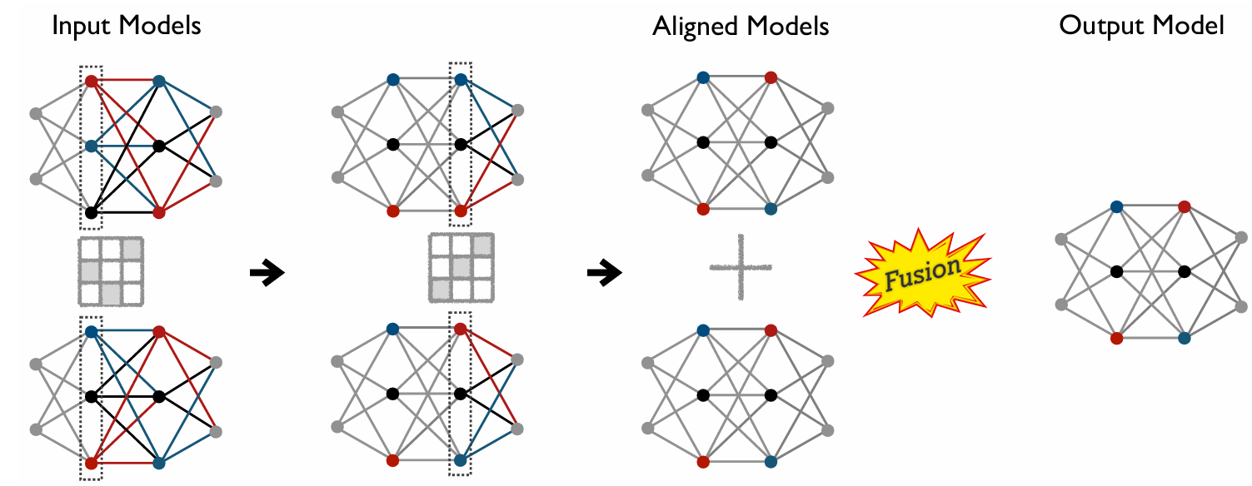
在实现过程中，如上图所示，除了输入层以及输出层以外（因为不能改变相应位置输入以及输出的值），本文从左往右依次对齐每一侧的神经元：
- 首先要先对齐上一层的输出边权重，因为在每一层的对齐中，本文仅仅对齐的神经元的输入边权重，输出边权重则是交给下一层来处理。因此，在对齐该层前，首先要利用上一层的传输矩阵$T_{current-1}$来对齐上一层的输出边权重，也就是这一层的输入边权重。
- 接下来利用最优传输求解出传输矩阵$T_{current}$，然后将当前层的输入边权重进行对齐。
- 最后将当前层的传输矩阵$T_{current}$传递给下一层来对齐该层的输出边权重。
在以上过程中，有传输矩阵的传递，因此衍生出传输矩阵流图，如下图所示。由于输入层不需要对齐，因此传输矩阵为单位矩阵。
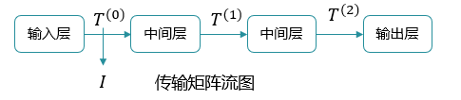
Transformer的结构如下图所示，可以看到，除了全连接层（MLP）外，还有残差层，归一化层，以及注意力层，因此本文要解决这些层的对齐。
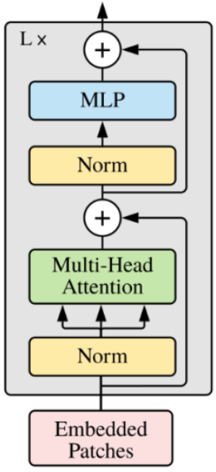
对于残差层来说，其传输矩阵流图如下，可以看到，除了上一层的传输矩阵，还有残差层的传输矩阵，最直接的方法就是直接平均两个传输矩阵，这是认为两个传输矩阵一样重要。或者认为两个传输矩阵有不同的重要性，通过一定方法计算上一层的重要性系数$γ$，然后加权平均（$T_{out}=γT_{current}+\left(1-γ\right)T_{residual}$）。
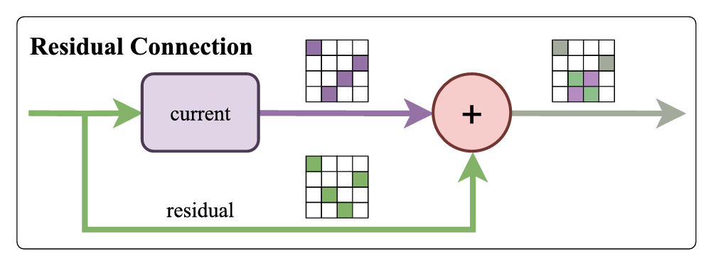
对于自注意力层，其传输矩阵流图如下，自注意力层计算中，有softmax函数，假设$T_{K}=T_{Q}=T_{QK}$，那么softmax的值不变，因此并不需要传输$T_{K}、T_{Q}$，只需要传输$T_{V}$既可。
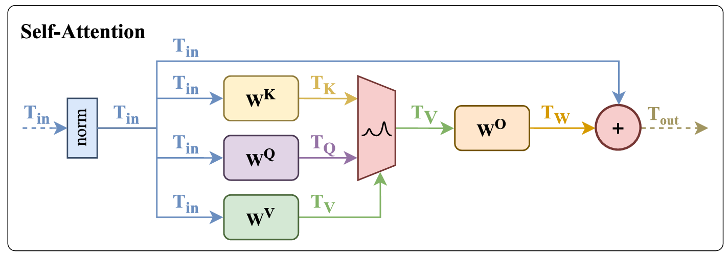
对于层归一化层，由于神经元之间没有交互，因此只需要使用上一层的传输矩阵对齐上一层的输出边权重，然后将传输矩阵输出即可。
Conclusion：
OTFusion中提出了利用最优传输来解决权重对齐问题，即将两个模型之前权重较近的神经元进行对齐，但这个方法仅限于全连接层和卷积层，本文将该方法扩展到了Transformer当中，并解决了残差层、注意力层、归一化层的对齐，并取得了良好的结果。
Idea&Question:
在软工领域当中，能否使用这个方法，将两个不同源的代码生成模型（例如一个用于生成java代码，一个用于生成python代码）进行合并？

